POLITECHNIKA WROCŁAWSKA

WYDZIAŁ ELEKTRONIKI

KIERUNEK: Informatyka

SPECJANOŚĆ: Inżynieria Systemów Informatycznych (INS)

Inteligencja Obliczeniowa i jej Zastosowania

Sprawozdanie z laboratorium 3 - 5

AUTORZY:

Piotr Chorościn

Dawid Mikowski

PROWADZĄCY:

Dr hab. inż. Olgierd Unold,

prof. uczelni

OCENA PRACY:

WROCŁAW 2020

Spis treści

Spis ilustracji 3

Spis tabel 4

Spis listingów 4

1 Cel ćwiczenia 5

2 Badanie efektywności własnych funkcji 6

2.1 Funkcja Schuberta 6

2.2 Funkcja Hosaki 8

3 Problem komiwojażera 10

4 Program genetyczny hybrydowy 11

5 Tabele i wykresy z doświadczeń 11

5.1 Badanie wpływu rozmiaru populacji 13

5.1.1 Badanie wpływu rozmiaru populacji na przystosowanie dla funkcji Schuberta 13

5.1.2 Badanie wpływu rozmiaru populacji na przystosowanie dla funkcji Hosaki 13

5.1.3 Obserwacje nt. wpływu liczności populacji na jej średnie przystosowanie oraz przystosowanie najlepszego osobnika 14

5.2 Badanie wpływu liczby pokoleń 15

5.2.1 Badanie wpływu liczby pokoleń na przystosowanie dla funkcji Schuberta 15

5.2.2 Badanie wpływu liczby pokoleń na przystosowanie dla funkcji Hosaki 16

5.2.3 Obserwacje nt. wpływu liczby pokoleń na średnie przystosowanie populacji oraz przystosowanie najlepszego osobnika 17

5.3 Badanie wpływu prawdopodobieństwa mutacji 18

5.3.1 Badanie wpływu prawdopodobieństwa mutacji na przystosowanie dla funkcji Schuberta 18

5.3.2 Badanie wpływu prawdopodobieństwa mutacji na przystosowanie dla funkcji Hosaki 19

5.3.3 Obserwacje nt. wpływu prawdopodobieństwa mutacji na średnie przystosowanie populacji oraz przystosowanie najlepszego osobnika 20

5.4 Badanie wpływu prawdopodobieństwa krzyżowania 21

5.4.1 Badanie wpływu prawdopodobieństwa krzyżowania na wartość funkcji Schuberta 21

5.4.2 Badanie wpływu prawdopodobieństwa mutacji na przystosowanie dla funkcji Hosaki 22

5.4.3 Obserwacje nt. wpływu prawdopodobieństwa krzyżowania na średnie przystosowanie populacji oraz przystosowanie najlepszego osobnika 23

5.5 Badanie wpływu prawdopodobieństwa krzyżowania i mutacji 24

5.6 Badanie wpływu poziomu elitaryzmu 26

5.6.1 Badanie wpływu elitaryzmu na przystosowanie do funkcji Schuberta 26

5.6.2 Badanie wpływu elitaryzmu na przystosowanie do funkcji Hosaki 26

5.6.3 Obserwacje nt. wpływu elitaryzmu na średnie przystosowanie populacji oraz przystosowanie najlepszego osobnika 27

6 Wnioski 28

6.1 Wnioski nt. własnych implementacji 28

6.2 Wnioski nt. implementacji i języka R 29

7 Kod z komentarzem 30

7.1 Przegląd najważniejszych fragmentów kodu 30

7.2 Pełny kod programu 33

8 Literatura 37

# Spis ilustracji

Rysunek 6.1Przebieg zmienności wartości funkcji dopasowania najlepszego osobnika i średniej dla całej populacji w zależności od pokolenia dla przykładowego uruchomienia algorytmu genetycznego dla funkcji Hosaki. 12

Rysunek 6.2 Przebieg dla innego uruchomienia (też dla funkcji Hosaki). 12

Rysunek 6.3 Zależność wartości funkcji celu Schuberta od liczebności populacji 13

Rysunek 6.4 Zależność wartości funkcji celu Hosaki od liczebności populacji 13

Rysunek 6.5 Zależność wartości funkcji celu Schuberta dla najlepszego osobnika z populacji oraz średniej wartości dla calej populacji w zależności od liczby pokoleń 15

Rysunek 6.6 Powiększenie wykresu dla najlepszego osobnika 15

Rysunek 6.7 Powiększenie wykresu dla średniej z całej populacji 15

Rysunek 6.8 Zależność wartości funkcji celu Hosaki dla najlepszego osobnika z populacji oraz średniej wartości dla calej populacji w zależności od liczby pokoleń 16

Rysunek 6.9 Powiększenie wykresu dla najlepszego osobnika 16

Rysunek 6.10 Powiększenie wykresu dla średniej z całej populacji 16

Rysunek 6.11 Zależność wartości funkcji celu Schuberta dla najlepszego osobnika z populacji oraz średniej wartości dla całej populacji w zależności od prawdopodobieństwa mutacji. 18

Rysunek 6.12 Powiększenie wykresu dla najlepszego osobnika 18

Rysunek 6.13 Powiększenie wykresu dla średniej z całej populacji 18

Rysunek 6.14 Zależność wartości funkcji celu Schuberta dla najlepszego osobnika z populacji oraz średniej wartości dla całej populacji w zależności od prawdopodobieństwa mutacji. 19

Rysunek 6.15 Powiększenie wykresu dla najlepszego osobnika 19

Rysunek 6.16 Powiększenie wykresu dla średniej z całej populacji 19

Rysunek 6.17 Zależność wartości funkcji celu Schuberta dla najlepszego osobnika z populacji oraz średniej wartości dla całej populacji w zależności od prawdopodobieństwa krzyżowania 21

Rysunek 6.18 Powiększenie wykresu dla najlepszego osobnika 21

Rysunek 6.19 Powiększenie wykresu dla średniej z całej populacji 22

Rysunek 6.20 Zależność wartości funkcji celu Hosaki dla najlepszego osobnika z populacji oraz średniej wartości dla całej populacji w zależności od prawdopodobieństwa krzyżowania 22

Rysunek 6.21 Powiększenie wykresu dla najlepszego osobnika 23

Rysunek 6.22 Zależność wartości funkcji celu Schuberta dla najlepszego osobnika z populacji oraz średniej wartości dla całej populacji w zależności od wartości parametru „elitism” 26

Rysunek 6.23 Zależność wartości funkcji celu Hosaki dla najlepszego osobnika z populacji oraz średniej wartości dla całej populacji w zależności od wartości parametru „elitism” 26

Rysunek 6.24 Powiększenie wykresu dla najlepszego osobnika. 27

# Spis tabel

Tabela 6.1 Wartości parametrów i zmiennych przyjęte w badaniach 11

Tabela 6.2 Poszczególne osobniki populacji w 1. i 60. pokoleniu w zależności od wartości prawdopodobieństw: mutacji i krzyżowania 24

# Spis listingów

Listing 8.1 Kod funkcji objective.fun.of 30

Listing 8.2 Kod funkcji objective.fun.get 30

Listing 8.3 Kod funkcji objective.fun.plot 31

Listing 8.4 Kod funkcji GA.run.iterations 31

Listing 8.5 Kod funkcji GA.run.experiment 31

Listing 8.6 Kod funkcji GA.run.experiment.list 32

Listing 8.7 Wywołanie funkcji GA.run.experiment 32

Listing 8.8 Funkcja GA.run.once 33

Listing 8.9 Skrypt global_opt.R 33

Listing 8.10 Skrypt global_opt.R 35

Listing 8.11 Skrypt main.R 36

# Cel ćwiczenia

Celem ćwiczenia jest:

* sprawdzenie efektywności funkcji wielomodalnych z zaimplementowanymi własnymi funkcjami krzyżowania, mutacji oraz selekcji a następnie porównanie jakości działania algorytmu z funkcjami domyślnymi,
* wykonanie wcześniejszych zadań dla 3 wybranych parametrów dla problemu komiwojażera,
* wykonanie z wykorzystaniem programu genetycznego hybrydowego zadania rozwiązania problemu komiwojażera.

# Badanie efektywności własnych funkcji

## Funkcja Schuberta

Funkcja Schuberta określona jest poniższym wzorem [1]:

$$f(x_{1},x_{2})=\left(\sum_{i=1}^{5}{i cos((i+1)x_{1}+i)}\right)\left(\sum_{i=1}^{5}{i cos((i+1)x_{2}+i)}\right)$$

Wykres funkcji Schuberta, wygenerowany dla następujących wartości zmiennych:

* $x_{1}ϵ [-15, 10]$ z krokiem próbkowania 0,1,
* $x_{2}ϵ [-15, 10]$ z krokiem próbkowania 0,1,

Są to domyślne zakresy zmiennych z pakietu globalOptTest dla funkcji Schuberta.

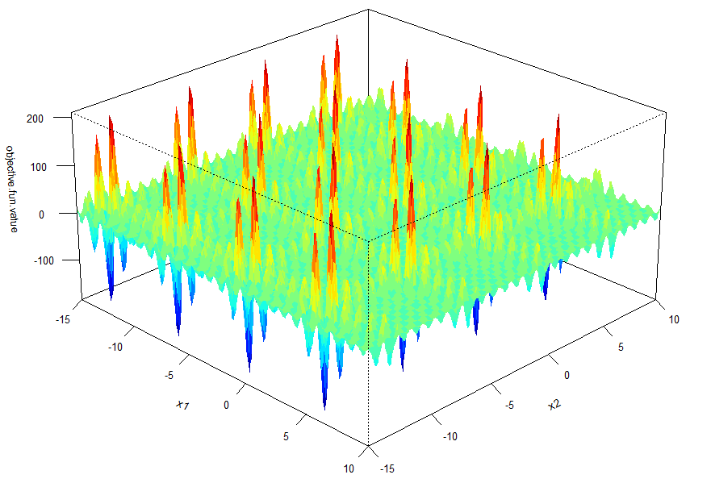

Powyższy trójwymiarowy wykres przedstawiony na płaszczyźnie poprzez rzut z góry przedstawiono na poniższym rysunku.

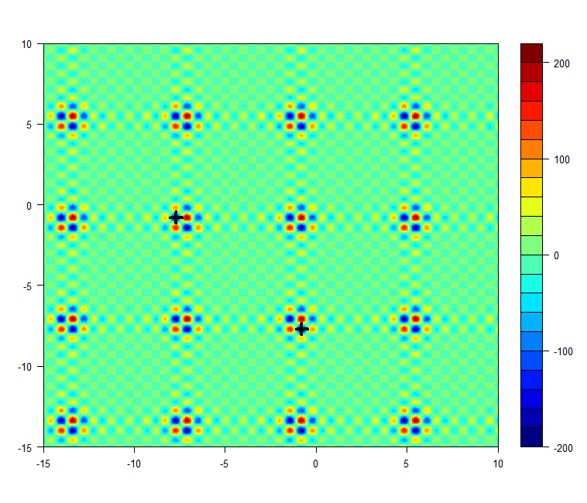

Zgodnie z informacjami z pakietu GlobalOptTest, funkcja Schuberta w minimum globalnym przyjmuje wartość **.**

W rozpatrywanym zakresie znaleziono 2 minima globalne, w których funkcja celu przyjmuje tę wartość. Są to (z dokładnością do 0,1):

Ekstrema globalne oznaczono na rysunku czarnymi krzyżykami.

Ekstrema globalne uzyskano w tym przypadku za pomocą pakietu GlobalOptTest. Podejście takie odpowiada przeglądowi zupełnemu, w którym dla każdej wartości zmiennych obliczana jest wartość funkcji. Dlatego jednym z celów ćwiczenia jest zastosowanie (w późniejszym etapie) algorytmu genetycznego, który pozwoli operować jedynie na populacji o ograniczonym rozmiarze.

## Funkcja Hosaki

Funkcja Hosaki określona jest poniższym wzorem [2]:

Wykres funkcji Schuberta, wygenerowany dla następujących wartości zmiennych:

* z krokiem próbkowania 0,1,
* z krokiem próbkowania 0,1,

Są to domyślne zakresy zmiennych z pakietu globalOptTests dla funkcji Hosaki.

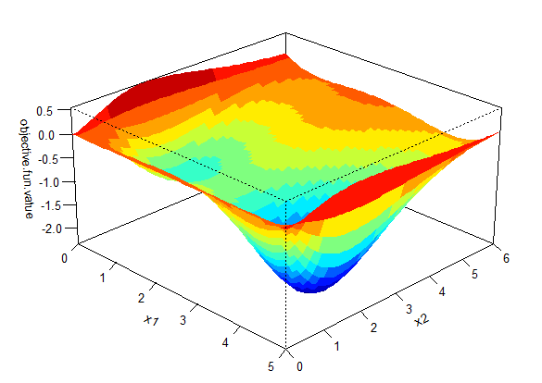

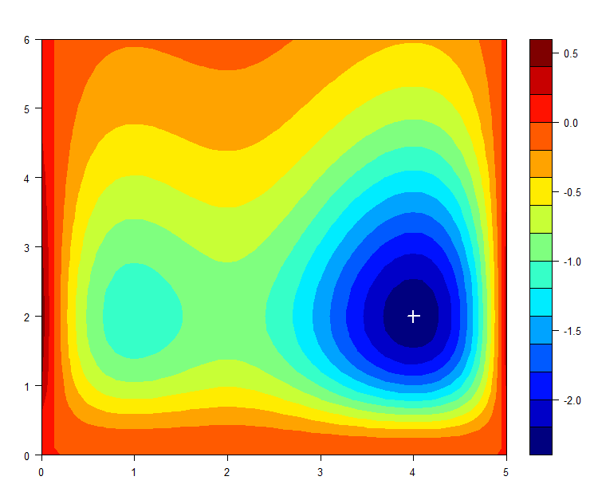

Zgodnie z informacjami z pakietu GlobalOptTest, funkcja Hosaki w minimum globalnym przyjmuje wartość **.**

**dla** (z dokładnością do 0,1).

Ekstremum globalne oznaczono na rysunku białym krzyżykiem.

# Problem komiwojażera

# Program genetyczny hybrydowy

Wykorzystano następujące paczki języka R:

* GA – zawierająca implementację algorytmu genetycznego,
* GlobalOptTest – zawierająca funkcje celu wraz z wartościami ich ekstremów.
* TSPlib – zawierająca funkcje pozwalające na wczytanie oraz rozwiązanie plików związanych z problemem komiwojażera

Środowisko implementacyjne:

* Interpreter języka R w wersji 3.6.1 z pakietu Anaconda,
* Środowisko VS code z wtyczką do języka R

# Tabele i wykresy z doświadczeń

Badania przeprowadzono dla algorytmu genetycznego przy różnych wartościach parametrów. Domyślnie parametry badano niezależnie, tzn. w każdym badaniu zmianom podlegała wartość tylko jednego parametru, inne zaś pozostawały stałe (chyba że w opisie badania zaznaczono inaczej).

Wartości badanych parametrów zamieszczono w tabeli. Kolumna const odpowiada wartości parametru w eksperymentach, gdzie był on stały, a var w eksperymentach gdzie podlegał zmianom (był zmienną).

Tabela . Wartości parametrów i zmiennych przyjęte w badaniach

|  |  |  |
| --- | --- | --- |
| Nazwa parametru | Const | Var |
| Liczebność populacji | 100 | 1, 2, 3, 4, 5, 7, 10, 15, 20, 30, 40, 60, 80, 100, 140, 160 |
| Liczba pokoleń | 100 | 1, 2, 3, 4, 5, 7, 10, 15, 20, 30, 40, 60, 80, 100, 140, 160 |
| Elitaryzm | 1 | 0, 1, 2, 3, 4, 5, 10, 15, 20, 30, 40, 60, 80, 100 |
| Prawdopodobieństwo mutowania | 0,8 | [0,0; 1,0] z krokiem 0,05 |
| Prawdopodobieństwo krzyżowania | 0,2 | [0,0; 1,0] z krokiem 0,05 |

Wyniki uśredniano **dla 10 powtórzeń** przebiegu algorytmu genetycznego dla każdej z badanych wartości parametrów. Działanie to było konieczne ponieważ wyniki mogą się różnić w zależności od uruchomienia algorytmu genetycznego, gdyż występuje w nim nie determinizm – np. przy losowym wyborze populacji początkowej. Dla zilustrowania różnic w 2 przykładowych uruchomieniach algorytmu genetycznego zamieszczono wykresy zmian wartości funkcji celu dla tych samych parametrów dla funkcji „Hosaki”. Różnice widoczne są „gołym okiem”.

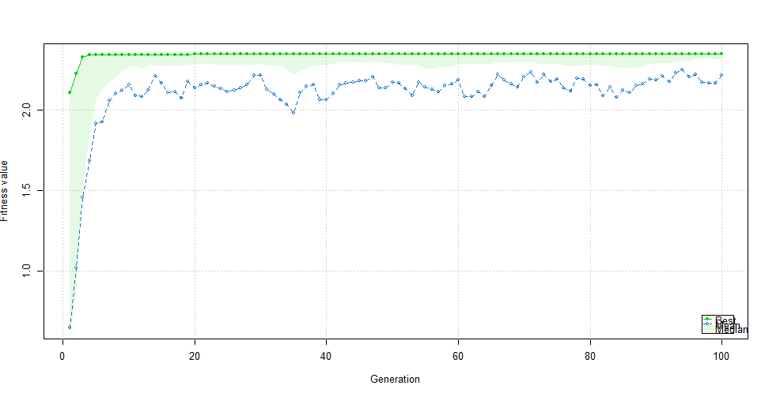

Rysunek .Przebieg zmienności wartości funkcji dopasowania najlepszego osobnika i średniej dla całej populacji w zależności od pokolenia dla przykładowego uruchomienia algorytmu genetycznego dla funkcji Hosaki.

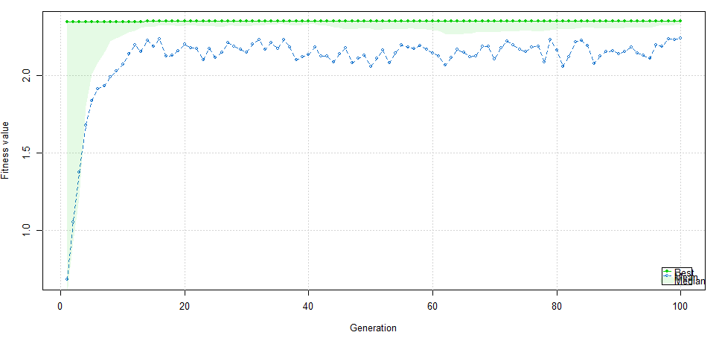

Rysunek . Przebieg dla innego uruchomienia (też dla funkcji Hosaki).

**Uwaga**: Przyjęto dalej następujące oznaczenia na wykresach (legenda):

* **kolor zielony** – wartość najlepsza w danej populacji,
* **kolor niebieski** – wartość średnia w danej populacji,
* **kolor czerwony** – optimum globalne danej funkcji.

## Badanie wpływu rozmiaru populacji

Zmienny rozmiar populacji, pozostałe parametry – stałe. Badania przeprowadzono dla każdej z 2 rozpatrywanych funkcji celu.

### Badanie wpływu rozmiaru populacji na przystosowanie dla funkcji Schuberta

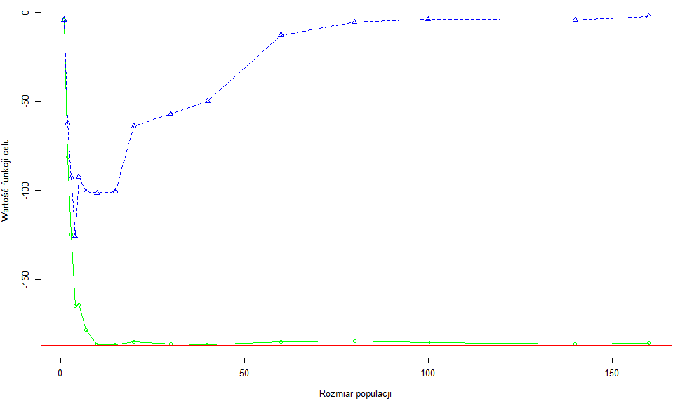

Rysunek . Zależność wartości funkcji celu Schuberta od liczebności populacji

### Badanie wpływu rozmiaru populacji na przystosowanie dla funkcji Hosaki

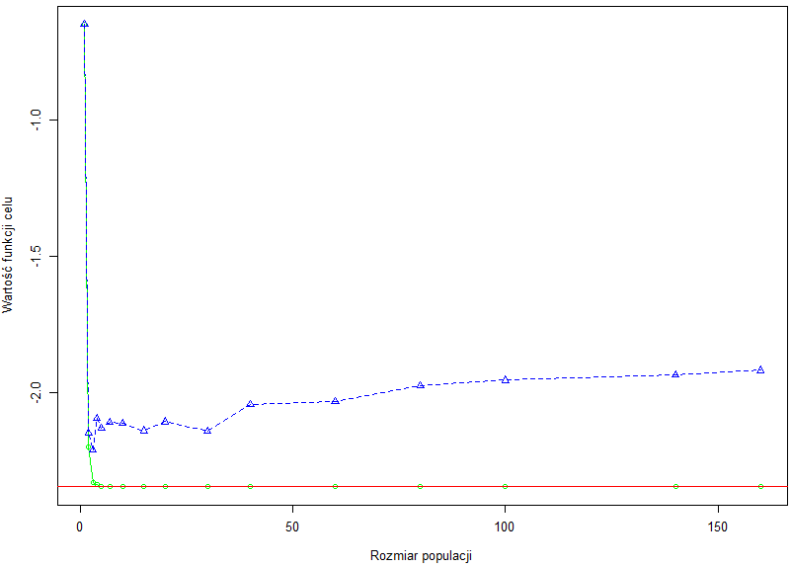

Rysunek . Zależność wartości funkcji celu Hosaki od liczebności populacji

### Obserwacje nt. wpływu liczności populacji na jej średnie przystosowanie oraz przystosowanie najlepszego osobnika

Obserwacje dot. wpływu liczebności populacji na wartość funkcji celu:

* w przypadku obu funkcji celu dla ustalonych wartości parametru już niewielkie zwiększenie liczebności populacji (do 5 osobników) powoduje odnalezienie ekstremum globalnego,
* średnia jakość osobników w populacji początkowo również bardzo mocno rośnie wraz ze wzrostem liczności populacji, jednak dla większych liczności średnia jakość ulega pogorszeniu,
* pogorszenie wartości średniej dla dużych rozmiarów populacji wynika z faktu, że pozostałe parametry, w tym **liczba pokoleń** pozostają stałe. W związku z tym, przy dużej liczbie osobników, większość populacji **„nie zdąży” wyewoluować** przy zbyt niskiej liczbie pokoleń. Natomiast raz znaleziony najlepszy osobnik jest i tak przekazywany do dalszego pokolenia – nie zmienia się praktycznie zatem jakość najlepszego osobnika.

## Badanie wpływu liczby pokoleń

### Badanie wpływu liczby pokoleń na przystosowanie dla funkcji Schuberta

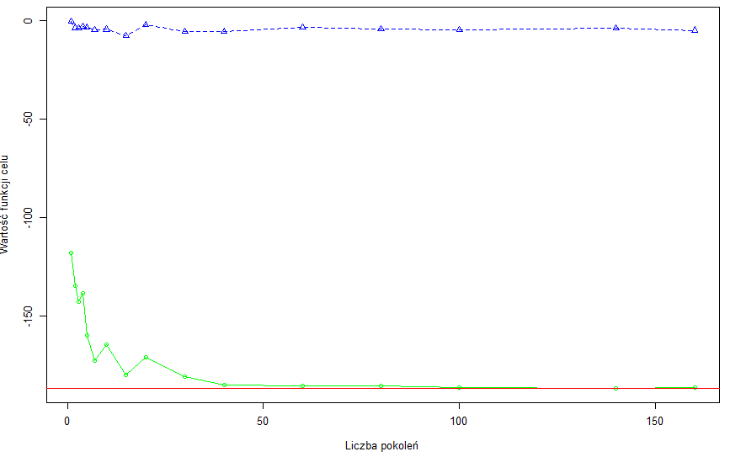

Rysunek . Zależność wartości funkcji celu Schuberta dla najlepszego osobnika z populacji oraz średniej wartości dla calej populacji w zależności od liczby pokoleń

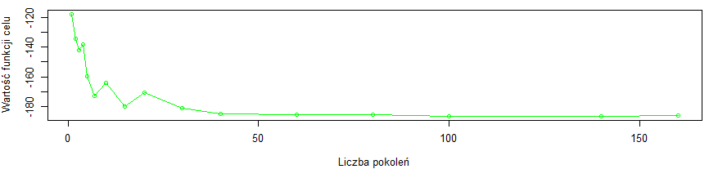

Rysunek . Powiększenie wykresu dla najlepszego osobnika

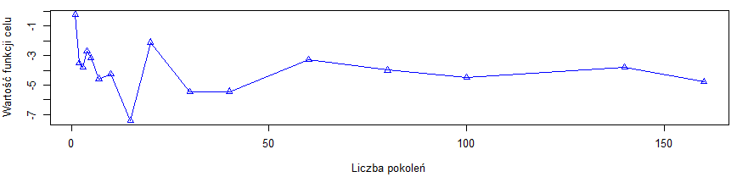

Rysunek . Powiększenie wykresu dla średniej z całej populacji

### Badanie wpływu liczby pokoleń na przystosowanie dla funkcji Hosaki

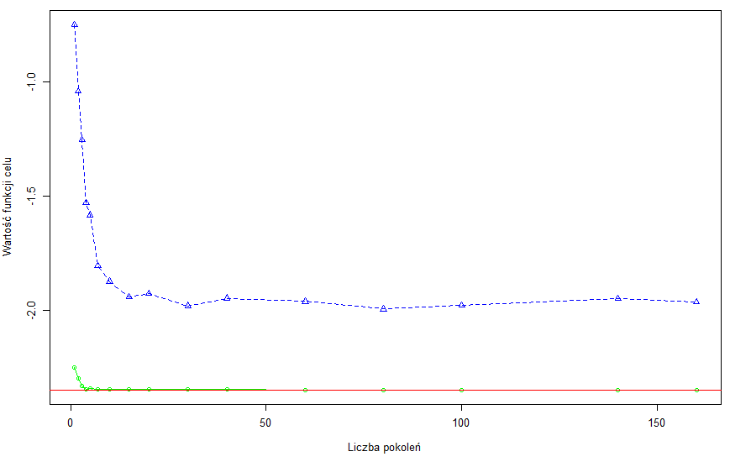

Rysunek . Zależność wartości funkcji celu Hosaki dla najlepszego osobnika z populacji oraz średniej wartości dla calej populacji w zależności od liczby pokoleń

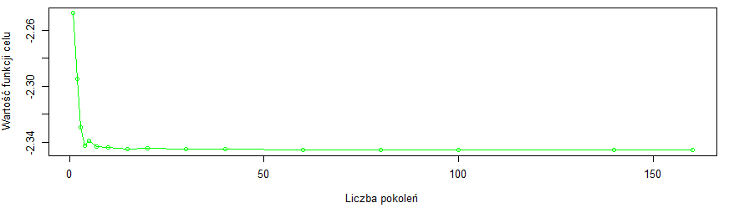

Rysunek . Powiększenie wykresu dla najlepszego osobnika

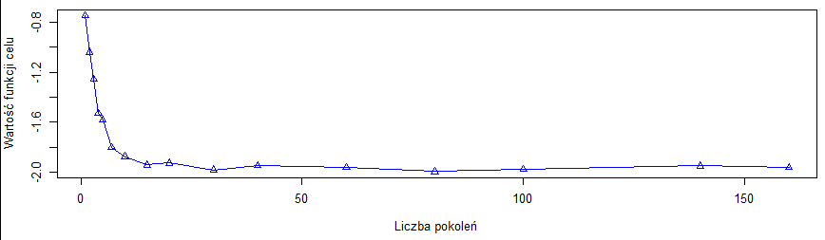

Rysunek . Powiększenie wykresu dla średniej z całej populacji

### Obserwacje nt. wpływu liczby pokoleń na średnie przystosowanie populacji oraz przystosowanie najlepszego osobnika

Na podstawie badań poczyniono następujące obserwacje:

* w przypadku obu funkcji celu dla ustalonych zwiększanie liczby pokoleń powoduje początkowo gwałtowną poprawę średniej jakości populacji jak również jakości najlepszego osobnika. Następnie występuje jednak moment stabilizacji, gdzie w kolejnych pokoleniach nie odnotowuje się już znaczącej poprawy,
* stabilizacja dla najlepszego osobnika może być związana (i w rozpatrywanych przykładach jest) ze znalezieniem ekstremum globalnego funkcji – stąd w kolejnych pokoleniach nie można już poprawić tego wyniku,
* średnia jakość populacji również ulega stabilizacji jednak na niższym (co do wartości bezwzględnej) poziomie aniżeli wartość funkcji przystosowania dla najlepszego osobnika.

## Badanie wpływu prawdopodobieństwa mutacji

### Badanie wpływu prawdopodobieństwa mutacji na przystosowanie dla funkcji Schuberta

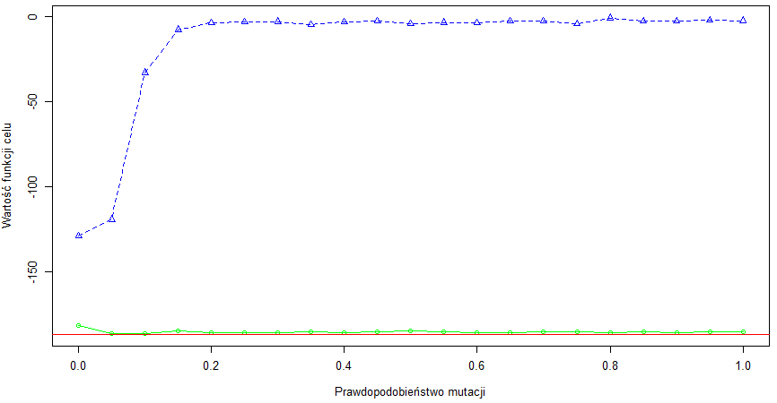

Rysunek . Zależność wartości funkcji celu Schuberta dla najlepszego osobnika z populacji oraz średniej wartości dla całej populacji w zależności od prawdopodobieństwa mutacji.

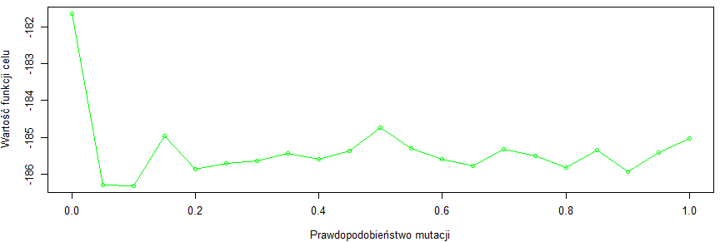

Rysunek . Powiększenie wykresu dla najlepszego osobnika

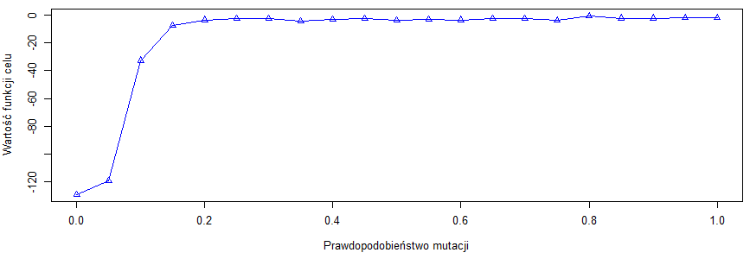

Rysunek . Powiększenie wykresu dla średniej z całej populacji

### Badanie wpływu prawdopodobieństwa mutacji na przystosowanie dla funkcji Hosaki

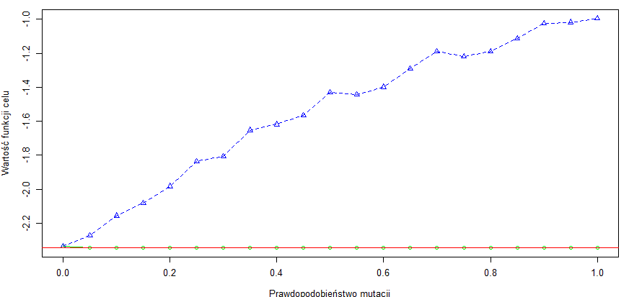

Rysunek . Zależność wartości funkcji celu Schuberta dla najlepszego osobnika z populacji oraz średniej wartości dla całej populacji w zależności od prawdopodobieństwa mutacji.

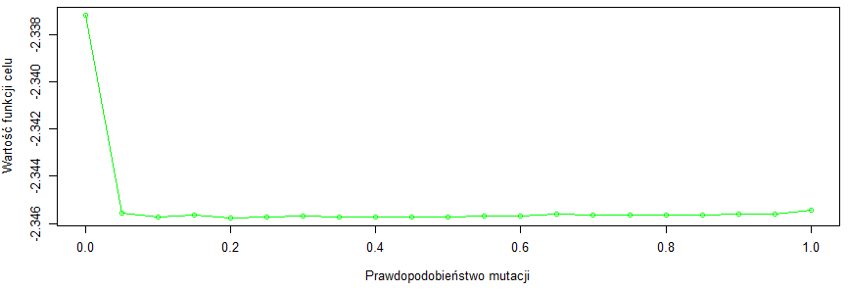

Rysunek . Powiększenie wykresu dla najlepszego osobnika

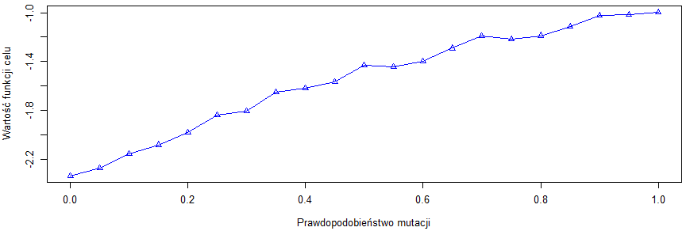

Rysunek . Powiększenie wykresu dla średniej z całej populacji

### Obserwacje nt. wpływu prawdopodobieństwa mutacji na średnie przystosowanie populacji oraz przystosowanie najlepszego osobnika

Na podstawie badań poczyniono następujące obserwacje:

* przystosowanie najlepszego osobnika jest najwyższe w przypadku prawdopodobieństwa mutacji równego ok. 0,1,
* zerowe prawdopodobieństwo mutacji bardzo negatywnie wpływa na przystosowanie najlepszego osobnika – wówczas może on bowiem utknąć w minimum lokalnym – mutacja to znacząca zmiana, która może spowodować „uwolnienie” z minimum lokalnego,
* jednak zwiększanie prawdopodobieństwa mutacji negatywnie wpływa na przystosowanie populacji jako całości (średnie przystosowanie). Pojawiają się bowiem „mutanty” – osobniki po mutacji, których wartość funkcji przystosowania jest znacznie gorsza od pozostałych osobników w populacji,
* rozsądnym wyborem jest zatem prawdopodobieństwo mutacji równe 0,1 – jednocześnie pozwala uniknąć utknięcia w minimum lokalnym, jak również nie psuje zbytnio jakości całej populacji.

## Badanie wpływu prawdopodobieństwa krzyżowania

### Badanie wpływu prawdopodobieństwa krzyżowania na wartość funkcji Schuberta

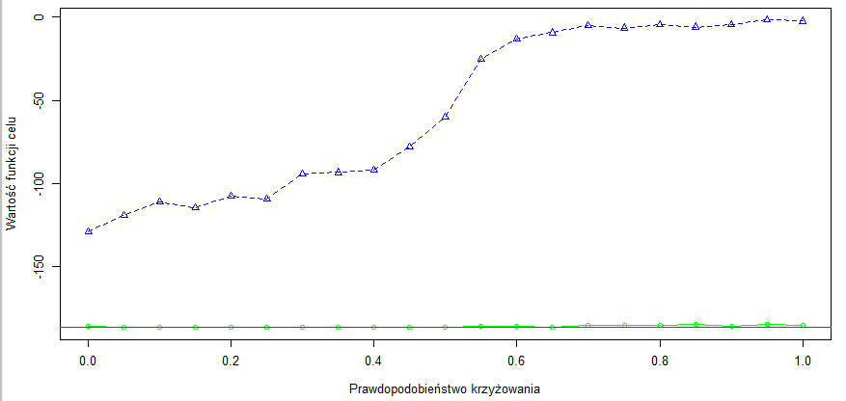

Rysunek . Zależność wartości funkcji celu Schuberta dla najlepszego osobnika z populacji oraz średniej wartości dla całej populacji w zależności od prawdopodobieństwa krzyżowania

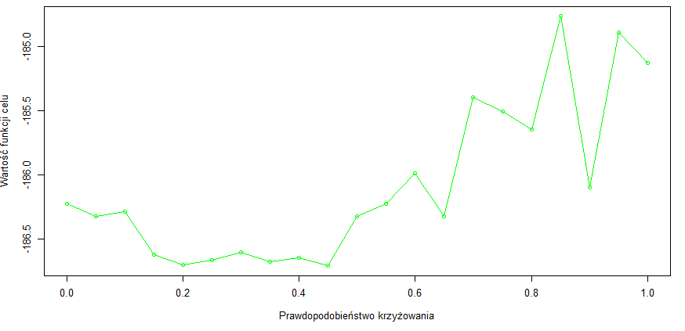

Rysunek . Powiększenie wykresu dla najlepszego osobnika

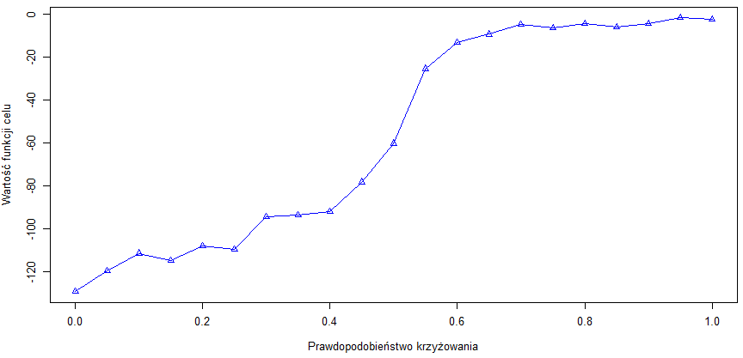

Rysunek . Powiększenie wykresu dla średniej z całej populacji

### Badanie wpływu prawdopodobieństwa mutacji na przystosowanie dla funkcji Hosaki

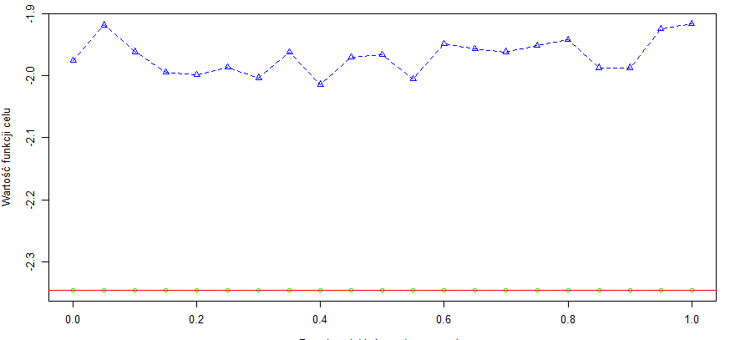

Rysunek . Zależność wartości funkcji celu Hosaki dla najlepszego osobnika z populacji oraz średniej wartości dla całej populacji w zależności od prawdopodobieństwa krzyżowania

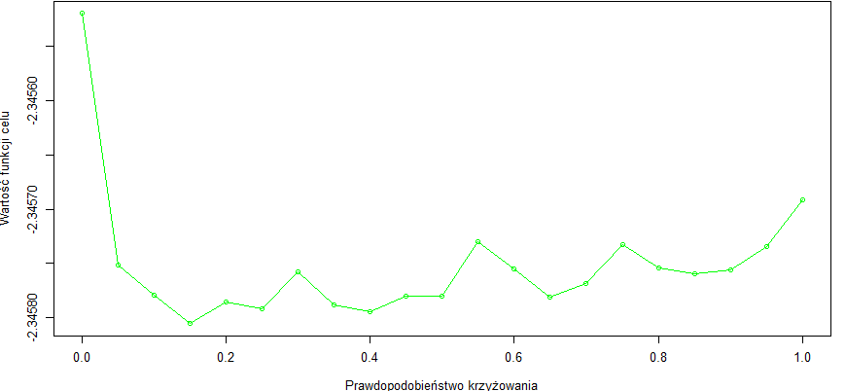

Rysunek . Powiększenie wykresu dla najlepszego osobnika

### Obserwacje nt. wpływu prawdopodobieństwa krzyżowania na średnie przystosowanie populacji oraz przystosowanie najlepszego osobnika

Na podstawie badań poczyniono następujące obserwacje:

* w przypadku funkcji Schuberta, zwiększenie prawdopodobieństwa do wartości ok. 0,8 powodowało obniżenie ogólnej jakości populacji, jednak do pewnej wartości (ok. 0,5) poprawie ulegało przystosowanie najlepszego osobnika,
* w przypadku funkcji Hosaki, wpływ ten nie był już tak jednoznaczny – dla średniej jakości całej populacji najkorzystniejsza była wartość ok. 0,9, natomiast ze względu na najlepszego osobnika – ok. 0,15.

## Badanie wpływu prawdopodobieństwa krzyżowania i mutacji

Badanie to ma nieco inny charakter od pozostałych ponieważ miało na celu sprawdzenie, jak zachowa się algorytm przy jednoczesnym wyłączeniu mutacji i krzyżowania, tzn. przy założeniu:

Dla zobrazowania przedstawiono różnice w ewolucji dla populacjach:

* gdzie zachodzi i krzyżowanie i mutacja,
* gdzie zachodzi tylko mutacja,
* gdzie zachodzi tylko krzyżowania,
* gdzie nie zachodzi ani krzyżowanie, ani mutacja.

Tabela . Poszczególne osobniki populacji w 1. i 60. pokoleniu w zależności od wartości prawdopodobieństw: mutacji i krzyżowania dla funkcji Hosaki

|  |  |  |  |
| --- | --- | --- | --- |
|  |  | 1. pokolenie | 60. pokolenie |
| 0,8 | 0,2 |  |  |
| 0 | 0,2 |  |  |
| 0,8 | 0 |  |  |
| 0 | 0 |  |  |

Z eksperymentu można wyciągnąć następujące wnioski:

* przy wyłączeniu operatora krzyżowania i mutacji, zadanie sprowadzało się do wyboru najlepszego spośród dostępnych (wylosowanych) osobników z populacji początkowej. W powyższej tabeli przedstawiono przykłady dla populacji 100 osobników – stąd liczba wylosowanych osobników jest dość duża, co pozwoliło na dość dokładny wybór najlepszego spośród nich.
* przy wyłączeniu krzyżowania i stosowaniu jedynie operatora mutacji zbieżność wartości funkcji celu w kolejnych pokoleniach jest mniejsza. Wynika to z tego, że zmiany w genotypie są przypadkowe. W populacji pojawiają się osobniki zmutowane o wartościach cech odbiegających od pozostałych,
* przy wyłączeniu mutacji i stosowaniu jedynie operatora krzyżowania maksimum globalne na powyższym przykładzie zostało odnalezione. Jednak ogólnie, brak mutacji grozi utknięciem w minimum lokalnym.

## Badanie wpływu poziomu elitaryzmu

Elitaryzm określa ile najlepszych osobników z pokolenia zostanie przekazanych do następnego pokolenia bez zmian. W skrajnym przypadku może nie występować w ogóle, lub też obejmować całą populację (całe pokolenie).

### Badanie wpływu elitaryzmu na przystosowanie do funkcji Schuberta

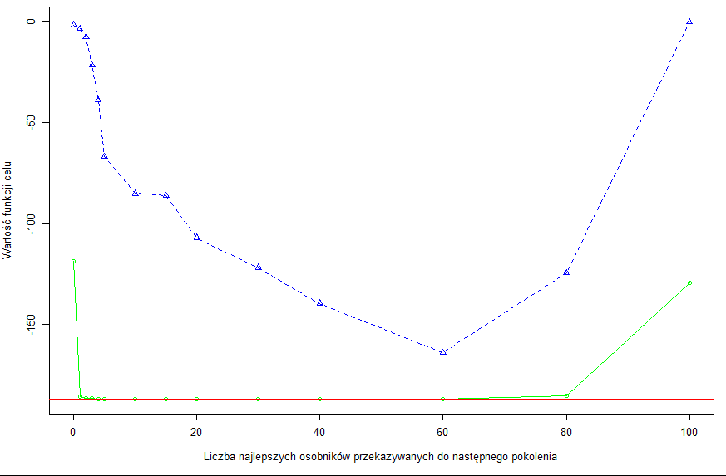

Rysunek . Zależność wartości funkcji celu Schuberta dla najlepszego osobnika z populacji oraz średniej wartości dla całej populacji w zależności od wartości parametru „elitism”

### Badanie wpływu elitaryzmu na przystosowanie do funkcji Hosaki

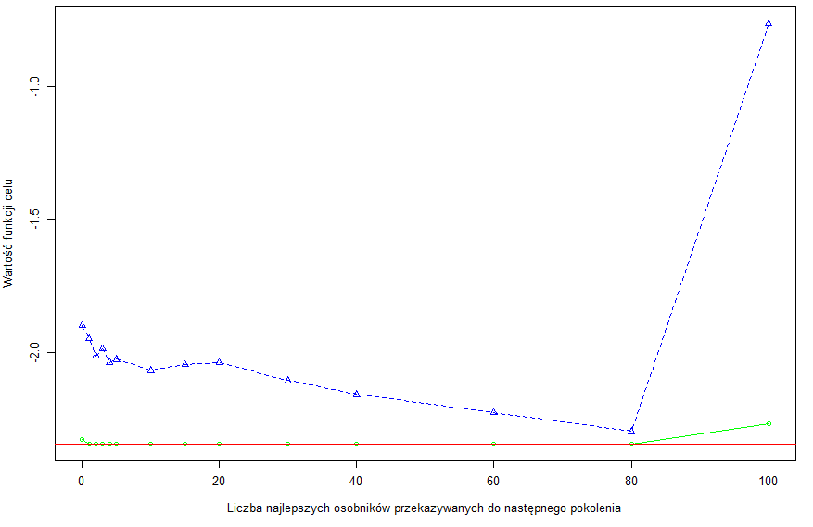

Rysunek . Zależność wartości funkcji celu Hosaki dla najlepszego osobnika z populacji oraz średniej wartości dla całej populacji w zależności od wartości parametru „elitism”

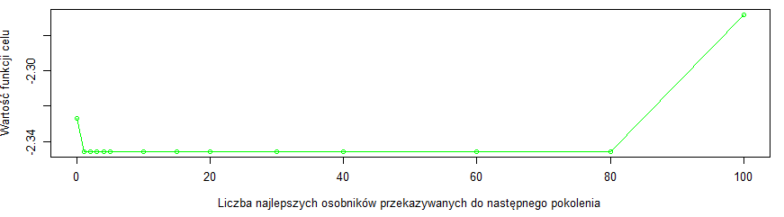

Rysunek . Powiększenie wykresu dla najlepszego osobnika.

### Obserwacje nt. wpływu elitaryzmu na średnie przystosowanie populacji oraz przystosowanie najlepszego osobnika

Na podstawie badań poczyniono następujące obserwacje:

* zerowa wartość parametru „elitism” powoduje, że najlepszy osobnik z danego pokolenia jest „gubiony”, tzn. może nie zostać przekazany do następnego pokolenia,
* zwiększenie tego parametru już do wartości 1 zapobiega wyżej opisanemu zjawisku – stąd wartość najlepszego osobnika utrzymuje się na stałym poziomie w szerokim zakresie wartości parametru „elitism”,
* mimo, że wartość najlepszego osobnika jest już zachowywana od wartości parametru „elitism” równej 1, to dalsze zwiększanie udziału przekazywanych do następnego pokolenia najlepszych osobników z pokolenia poprzedniego pozytywnie wpływa na średnie przystosowanie populacji,
* jednak zbyt duża liczba przekazywanych osobników – równa liczebności całej populacji – powoduje ponowne, znaczące pogorszenie wartości funkcji celu – przekazywana jest bowiem cała populacja (wówczas określenie „najlepsze” w przypadku osobników z „elity” nie ma większego sensu, gdyż wszystkie osobniki przekazywane są do kolejnego pokolenia).

# Wnioski

## Wnioski nt. własnych implementacji

## Wnioski nt. implementacji i języka R

* język R stanowi bardzo ciekawą alternatywę do innych języków programowania,
* szczególnie przydatne są funkcyjne aspekty tego języka, które umożliwiły implementację skryptów bez zbędnego narzutu programistycznego (np. zwracanie funkcji jako wynik funkcji, która jako argument przyjmuje nazwę funkcji z pakietu globalOptTest),
* jeden z autorów sprawozdania miał okazję wcześniej implementować już podobne zadanie (z własną implementacją algorytmu genetycznego) w języku Kotlin. Ilość kodu potrzebna np. na przeprowadzenie badań (pomijając implementację samego algorytmu, której w tym przypadku nie było – skorzystano z gotowej paczki GA) w przypadku języka R jest znacząco niższa. Prostsze jest również generowanie wykresów,
* język R zawiera jednak kilka „puapek”. Jedną z nich jest problem, na który spowodował opóźnienie w oddaniu listy: podając nazwę elementu listy można bowiem używać składni nazwa.listy$nazwa.elementu lub nazwa.listy[[nazwa.elementu]]. Okazało się że jedynie ten drugi sposób umożliwia przekazanie nazwy elementu jako zmiennej typu string. Początkowo użyta składnia nazwa.listy$nazwa.elementu (gdzie nazwa.elementu to zmienna typu string) nie powodowała błędu, ale tworzyła w liście nowy element o nazwie „nazwa.elementu”. Stąd znalezienie tego błędu, znacząco wydłużyło czas implementacji.

# Kod z komentarzem

Komentarze umieszczono w kodzie w języku angielskim, dla zachowania spójności z nazewnictwem metod.

## Przegląd najważniejszych fragmentów kodu

Celem ułatwienia korzystania z pakietu globalOptTests napisano funkcję, która jako argument pobiera nazwę funkcji zdefiniowanej w pakiecie, i zwraca funkcję opakowującą funkcję pakietową goTest.

Funkcja ma więc sygnaturę ), gdzie ) odpowiada zwracanej funkcji celu. Jest to praktyczne zastosowanie funkcyjnych aspektów języka R.

Listing 7.1 Kod funkcji objective.fun.of

|  |
| --- |
| *# returns objective function given by name* objective.fun.of <- **function**(function.name) {  *# Get the length of the parameter vector expected by a given objective function.* problem.dimen <- *getProblemDimen*(function.name)   **function**(x1, x2) {  x1x2 <- *c*(x1, x2)  *goTest*(par = *c*(x1x2, *rep*(0, problem.dimen - *length*(x1x2))), fnName = function.name, checkDim = TRUE)  } } |

Do obliczenia wartości funkcji celu zadanej jej nazwą, utworzono funkcję objective.fun.get, która oblicza wartość funkcji celu dla wszystkich argumentów z zakresu określonego domyślnymi zakresami argumentów tejże funkcji celu. Funkcja została napisana dla 2-wymiarowych funkcji celu iż zwraca listę (x1, x2, values), gdzie x1 i x2 to wektory (spróbkowanych) wartości argumentu 1. i 2. (z krokiem 0,1), a values to macierz wartości funkcji.

Listing 7.2 Kod funkcji objective.fun.get

|  |
| --- |
| objective.fun.get <- **function**(function.name) {  *# Default lower and upper bounds (box constraints) for the given objective function* default.bounds <- *getDefaultBounds*(function.name)   x1 <- *seq*(default.bounds$**lower**[1], default.bounds$**upper**[1], by = 0.1)  x2 <- *seq*(default.bounds$**lower**[2], default.bounds$**upper**[2], by = 0.1)   *# Acutal objective function of given name* objective.fun <- *objective.fun.of*(function.name)   *# Apply objective.fun to each pair (x1', x2') where x1' belongs to x1 and x2 belongs to x2* objective.fun.value <- *outer*(x1, x2, *Vectorize*(objective.fun))  *list*(x1 = x1, x2 = x2, values = objective.fun.value) } |

Funkcja ta znalazła zastosowanie m.in. w funkcji objective.fun.plot, służącej do wyświetlania funkcji celu na ekranie w postaci wykresu 3-wymiarowego i tzw. mapy cieplnej.

Listing 7.3 Kod funkcji objective.fun.plot

|  |
| --- |
| *# plots function given by name* objective.fun.plot <- **function**(function.name, axes = {*axis*(1); *axis*(2)}) {  objective.fun <- *objective.fun.get*(function.name)  *# filled.contour(objective.fun$x1, objective.fun$x2, objective.fun$values, plot.axes={axis(1); axis(2); points(-0.8,-7.7, pch=3, cex=2, col="black", lwd=4); points(-7.7, -0.8, pch=3, cex=2, col="black", lwd=4)}, color.palette = jet.colors)  filled.contour*(objective.fun$**x1**, objective.fun$**x2**, objective.fun$**values**, plot.axes=axes, color.palette=jet.colors)  *persp3D*(objective.fun$**x1**, objective.fun$**x2**, objective.fun$**value**, theta = 45, phi = 25, expand = 0.5, ticktype = **"detailed"**, axes = TRUE) } |

Do powtórzenia przebiegu algorytmu genetycznego dla zadanych parametrów zdefiniowano funkcję GA.run.iterations, która zwraca listę w postaci (best.mean, mean.mean, iterations.best.scores), gdzie best.mean to średnia z najlepszych wyników w każdej iteracji, a mean.mean to średnia z średnich wyników dla całej populacji dla każdej iteracji.

Listing 7.4 Kod funkcji GA.run.iterations

|  |
| --- |
| *# runs function genetic algorithm for function given by name iterations.count times # params is list that contains params for genetic algorithm* GA.run.iterations <- **function**(function.name, iterations.count, params) {  default.bounds <- *getDefaultBounds*(function.name)  objective.fun <- *objective.fun.of*(function.name)  iteration.mean.scores <- NULL *# accumulator for mean results in each iteration* iteration.best.scores <- NULL *# accumulator for best results in each iteration* **for** (iteration **in** 1:iterations.count) {  GA <- *ga*(type = **"real-valued"**,  fitness = **function**(x) -*objective.fun*(x[1], x[2]),  lower = *c*(default.bounds$**lower**[1], default.bounds$**lower**[2]),  upper = *c*(default.bounds$**upper**[1], default.bounds$**upper**[2]),  popSize = params$**pop.size**,  maxiter = params$**max.iter**,  elitism = params$**elitism**,  pcrossover = params$**pcrossover**,  pmutation = params$**pmutation**)  iteration.best.scores[iteration] <- -GA@**fitnessValue** *# objective.fun(GA@solution[, 1], GA@solution[, 2])* iteration.mean.scores[iteration] <- *mean*(*apply*(GA@**population**, 1, **function**(x1x2) { *objective.fun*(x1x2[1], x1x2[2]) }))  }  *list*(best.mean = *mean*(iteration.best.scores), mean.mean = *mean*(iteration.mean.scores), iteration.best.scores = iteration.best.scores) } |

Funkcję tę wykorzystano w funkcji GA.run.experiment, która jako argumenty przyjmuje: nazwę funkcji, liczbę iteracji pętli uśredniającej wyniki, listę parametrów domyślnych oraz nazwę i zakres wartości parametru, który będzie ulegał zmianie. Zwracana jest lista (best.scores, mean.scores), zawierająca wektory odpowiednio najlepszych i średnich wyników dla każdej z wartości zadanego parametru spośród zadanego zakresu zmienności parametru.

Listing 7.5 Kod funkcji GA.run.experiment

|  |
| --- |
| *# runs experiment for every param.name value in param.range* GA.run.experiment <- **function**(function.name, iterations.count, params, param.name, param.range) {  param.best.scores <- NULL *# accumulator for best mean results in generation* param.mean.scores <- NULL *# accumulator for mean mean results in generation  # GA.best <- NULL # best result* **for** (param.value.index **in** *seq_along*(param.range)) {  params[[param.name]] <- param.range[param.value.index]  param.score <- *GA.run.iterations*(function.name, iterations.count, params)  param.best.scores[param.value.index] <- param.score$**best.mean** param.mean.scores[param.value.index] <- param.score$**mean.mean** }  *list*(best.scores = param.best.scores, mean.scores = param.mean.scores) } |

Żeby całkowicie zautomatyzować przeprowadzenie badań zdefiniowano funkcję GA.run.experiment.list, która wykonuje zadane eksperymenty w trybie wsadowym, drukując dla każdego z nich odpowiednie wykresy na ekranie.

Listing 7.6 Kod funkcji GA.run.experiment.list

|  |
| --- |
| *# runs experiments as a batch* GA.run.experiment.list <- **function** (function.name, param.names.and.labels, param.value.ranges, iterations.count=10) {  **for** (param.index **in** *seq_along*(param.names.and.labels$**names**)) {  param.name <- param.names.and.labels$**names**[param.index]  param.value.range <- param.value.ranges[[param.name]]  param.score.range <- *GA.run.experiment*(function.name, iterations.count, params, param.name, param.value.range)  *scores.plot*(  x = param.value.range,  y1 = param.score.range$**best.scores**,  y2 = param.score.range$**mean.scores**,  const = *getGlobalOpt*(function.name),  x.label = param.names.and.ranges$**labels**[param.index]  )  } } |

Wywołanie tej funkcji celem przeprowadzenia pełnego zestawu badań dla funkcji Schuberta przedstawiono w poniższym listingu.

Listing . Wywołanie funkcji GA.run.experiment

|  |
| --- |
| *# experiments for Schuber function* function.name <- **"Schubert"** params <- *list*(pop.size = 100, max.iter = 100, elitism = 0, pcrossover = 0.8, pmutation = 0.2) param.names.and.labels <- *list*(  names = *c*(**"pop.size"**, **"max.iter"**, **"elitism"**, **"pcrossover"**, **"pmutation"**),  labels = *c*(**"Rozmiar populacji"**, **"Liczba pokoleń"**, **"Poziom elityzmu"**, **"Prawdopodobieństwo krzyżowania"**, **"Prawdopodobieństwo mutacji"**) ) param.value.ranges <- *list*(  pop.size = *c*(1, 2, 3, 4, 5, 7, 10, 15, 20, 30, 40, 60, 80, 100, 140, 160),  max.iter = *c*(1, 2, 3, 4, 5, 7, 10, 15, 20, 30, 40, 60, 80, 100, 140, 160),  elitism = *c*(0, 1, 2, 3, 4, 5, 10, 15, 20, 30, 40, 60, 80, 100),  pcrossover = *seq*(0, 1, by = 0.1),  pmutation = *seq*(0, 1, by = 0.1) )  *GA.run.experiment.list*(function.name, param.names.and.labels, param.value.ranges) |

Do pojedynczego wywołania algorytmu genetycznego dla funkcji celu zadanej jej nazwą oraz dla zadanej listy parametrów i argumentu opcjonalnego – funkcji monitorującej przebieg wykonania algorytmu, napisano funkcję GA.run.once, zwracającą obiekt GA [4]. Oprócz wartości zwracanej, funkcja może powodować efekt uboczny w przypadku przekazania funkcji monitorującej – np. drukowanie osobników z kolejnych pokoleń na ekranie monitora.

Listing . Funkcja GA.run.once

|  |
| --- |
| *# runs GA only once for function given by name with params # monitor function can be attached to show progress in each generation* GA.run.once <- **function**(function.name, params, monitor=NULL) {  default.bounds <- *getDefaultBounds*(function.name)  objective.fun <- *objective.fun.of*(function.name)  *ga*(type = **"real-valued"**,  fitness = **function**(x) -*objective.fun*(x[1], x[2]),  lower = *c*(default.bounds$**lower**[1], default.bounds$**lower**[2]),  upper = *c*(default.bounds$**upper**[1], default.bounds$**upper**[2]),  popSize = params$**pop.size**,  maxiter = params$**max.iter**,  elitism = params$**elitism**,  pcrossover = params$**pcrossover**,  pmutation = params$**pmutation**,  monitor = monitor  ) } |

## Pełny kod programu

Listing 7.9 Skrypt global_opt.R

|  |
| --- |
| *# dependencies require*(**"GA"**) *require*(**"globalOptTests"**)  function.names <- *c*(**"Schubert"**, **"Hosaki"**)  *# returns objective function given by name* objective.fun.of <- **function**(function.name) {  *# Get the length of the parameter vector expected by a given objective function.* problem.dimen <- *getProblemDimen*(function.name)   **function**(x1, x2) {  x1x2 <- *c*(x1, x2)  *goTest*(par = *c*(x1x2, *rep*(0, problem.dimen - *length*(x1x2))), fnName = function.name, checkDim = TRUE)  } }  objective.fun.get <- **function**(function.name) {  *# Default lower and upper bounds (box constraints) for the given objective function* default.bounds <- *getDefaultBounds*(function.name)   x1 <- *seq*(default.bounds$**lower**[1], default.bounds$**upper**[1], by = 0.1)  x2 <- *seq*(default.bounds$**lower**[2], default.bounds$**upper**[2], by = 0.1)   *# Acutal objective function of given name* objective.fun <- *objective.fun.of*(function.name)   *# Apply objective.fun to each pair (x1', x2') where x1' belongs to x1 and x2 belongs to x2* objective.fun.value <- *outer*(x1, x2, *Vectorize*(objective.fun))  *list*(x1 = x1, x2 = x2, values = objective.fun.value) }  *# plots function given by name* objective.fun.plot <- **function**(function.name, axes = {*axis*(1); *axis*(2)}) {  objective.fun <- *objective.fun.get*(function.name)  *# filled.contour(objective.fun$x1, objective.fun$x2, objective.fun$values, plot.axes={axis(1); axis(2); points(-0.8,-7.7, pch=3, cex=2, col="black", lwd=4); points(-7.7, -0.8, pch=3, cex=2, col="black", lwd=4)}, color.palette = jet.colors)  filled.contour*(objective.fun$**x1**, objective.fun$**x2**, objective.fun$**values**, plot.axes=axes, color.palette=jet.colors)  *persp3D*(objective.fun$**x1**, objective.fun$**x2**, objective.fun$**value**, theta = 45, phi = 25, expand = 0.5, ticktype = **"detailed"**, axes = TRUE) }  *# objective.fun.plot(function.names[1])  # finds global optimums of function given by name* objective.fun.opt.indecies <- **function**(function.name) {  objective.fun.value <- (*objective.fun.get*(function.name))$**values** *which*(objective.fun.value == *min*(objective.fun.value), arr.ind = TRUE) }  *# translates indecies into values for function given by name* objective.fun.opt.indecies.translate <- **function**(matrix.of.idecies, function.name) {  *# Default lower and upper bounds (box constraints) for the given objective function* default.bounds <- *getDefaultBounds*(function.name)   x1 <- *seq*(default.bounds$**lower**[1], default.bounds$**upper**[1], by = 0.1)  x2 <- *seq*(default.bounds$**lower**[2], default.bounds$**upper**[2], by = 0.1)  result <- NULL  add.to.result <- **function**(row.col) {  *append*(result, *c*(x1[row.col[1]], x2[row.col[2]]))  }  *apply*(matrix.of.idecies, 1, add.to.result)  result }  *# translates indecies into values for function given by name* objective.fun.opt.indecies.translate.one <- **function**(indecies, function.name) {  *# Default lower and upper bounds (box constraints) for the given objective function* default.bounds <- *getDefaultBounds*(function.name)   x1 <- *seq*(default.bounds$**lower**[1], default.bounds$**upper**[1], by = 0.1)  x2 <- *seq*(default.bounds$**lower**[2], default.bounds$**upper**[2], by = 0.1)  *c*(x1[indecies[1]], x2[indecies[2]]) } |

Listing 7.10 Skrypt global_opt.R

|  |
| --- |
| GA.run.iterations <- **function**(function.name, iterations.count, params) {  default.bounds <- *getDefaultBounds*(function.name)  objective.fun <- *objective.fun.of*(function.name)  iteration.mean.scores <- NULL *# accumulator for mean results in each iteration* iteration.best.scores <- NULL *# accumulator for best results in each iteration* **for** (iteration **in** 1:iterations.count) {  GA <- *ga*(type = **"real-valued"**,  fitness = **function**(x) -*objective.fun*(x[1], x[2]),  lower = *c*(default.bounds$**lower**[1], default.bounds$**lower**[2]),  upper = *c*(default.bounds$**upper**[1], default.bounds$**upper**[2]),  popSize = params$**pop.size**,  maxiter = params$**max.iter**,  elitism = params$**elitism**,  pcrossover = params$**pcrossover**,  pmutation = params$**pmutation**)  iteration.best.scores[iteration] <- -GA@**fitnessValue** *# objective.fun(GA@solution[, 1], GA@solution[, 2])* iteration.mean.scores[iteration] <- *mean*(*apply*(GA@**population**, 1, **function**(x1x2) { *objective.fun*(x1x2[1], x1x2[2]) }))  }  *list*(best.mean = *mean*(iteration.best.scores), mean.mean = *mean*(iteration.mean.scores), iteration.best.scores = iteration.best.scores) }  *# runs experiment for every param.name value in param.range* GA.run.experiment <- **function**(function.name, iterations.count, params, param.name, param.range) {  param.best.scores <- NULL *# accumulator for best mean results in generation* param.mean.scores <- NULL *# accumulator for mean mean results in generation  # GA.best <- NULL # best result* **for** (param.value.index **in** *seq_along*(param.range)) {  params[[param.name]] <- param.range[param.value.index]  param.score <- *GA.run.iterations*(function.name, iterations.count, params)  param.best.scores[param.value.index] <- param.score$**best.mean** param.mean.scores[param.value.index] <- param.score$**mean.mean** }  *list*(best.scores = param.best.scores, mean.scores = param.mean.scores) }  *# runs experiments as a batch* GA.run.experiment.list <- **function** (function.name, param.names.and.labels, param.value.ranges, iterations.count=10) {  **for** (param.index **in** *seq_along*(param.names.and.labels$**names**)) {  param.name <- param.names.and.labels$**names**[param.index]  param.value.range <- param.value.ranges[[param.name]]  param.score.range <- *GA.run.experiment*(function.name, iterations.count, params, param.name, param.value.range)  *scores.plot*(  x = param.value.range,  y1 = param.score.range$**best.scores**,  y2 = param.score.range$**mean.scores**,  const = *getGlobalOpt*(function.name),  x.label = param.names.and.ranges$**labels**[param.index]  )  } }  *#plots best (y1) and mean (y2) scores for each param value x* scores.plot <- **function**(x, y1, y2, const, x.label, y.label = **"Wartość funkcji celu"**) {  *matplot*(x, *cbind*(y1, y2), col = *c*(**"green"**, **"blue"**), type = *c*(**"o"**, **"o"**), pch = 1:2, xlab = x.label, ylab = y.label)  *abline*(h = const, col = **"red"**) }  *# experiments for Schuber function* function.name <- **"Schubert"** params <- *list*(pop.size = 100, max.iter = 100, elitism = 0, pcrossover = 0.8, pmutation = 0.2) param.names.and.labels <- *list*(  names = *c*(**"pop.size"**, **"max.iter"**, **"elitism"**, **"pcrossover"**, **"pmutation"**),  labels = *c*(**"Rozmiar populacji"**, **"Liczba pokoleń"**, **"Poziom elityzmu"**, **"Prawdopodobieństwo krzyżowania"**, **"Prawdopodobieństwo mutacji"**) ) param.value.ranges <- *list*(  pop.size = *c*(1, 2, 3, 4, 5, 7, 10, 15, 20, 30, 40, 60, 80, 100, 140, 160),  max.iter = *c*(1, 2, 3, 4, 5, 7, 10, 15, 20, 30, 40, 60, 80, 100, 140, 160),  elitism = *c*(0, 1, 2, 3, 4, 5, 10, 15, 20, 30, 40, 60, 80, 100),  pcrossover = *seq*(0, 1, by = 0.1),  pmutation = *seq*(0, 1, by = 0.1) )  *GA.run.experiment.list*(function.name, param.names.and.labels, param.value.ranges) |

Listing 7.11 Skrypt main.R

|  |
| --- |
| *# plots each generation of GA* monitor <- **function**(obj)  {  *contour*(objective$**x1**, objective$**x2**, objective$**values**, drawlabels = FALSE, col = *grey*(0.5))  *title*(*paste*(**"iteration ="**, obj@**iter**), font.main = 1)  *points*(obj@**population**, pch = 20, col = 2)  *Sys.sleep*(0.2) }  *# runs GA only once for function given by name with params # monitor function can be attached to show progress in each generation* GA.run.once <- **function**(function.name, params, monitor=NULL) {  default.bounds <- *getDefaultBounds*(function.name)  objective.fun <- *objective.fun.of*(function.name)  *ga*(type = **"real-valued"**,  fitness = **function**(x) -*objective.fun*(x[1], x[2]),  lower = *c*(default.bounds$**lower**[1], default.bounds$**lower**[2]),  upper = *c*(default.bounds$**upper**[1], default.bounds$**upper**[2]),  popSize = params$**pop.size**,  maxiter = params$**max.iter**,  elitism = params$**elitism**,  pcrossover = params$**pcrossover**,  pmutation = params$**pmutation**,  monitor = monitor  ) }  params <- *list*(pop.size = 100, max.iter = 100, elitism = 1, pcrossover = 0.01, pmutation = 0.0) function.name <- **"Hosaki"** ga.result <- *GA.run.once*(function.name, params, monitor) |

# Literatura

[1] <http://infinity77.net/global_optimization/test_functions_nd_H.html>

[2] <https://www.sfu.ca/~ssurjano/shubert.html>

[3] <https://pl.wikipedia.org/wiki/Algorytm_genetyczny>

[4] <https://cran.r-project.org/web/packages/GA/vignettes/GA.html>